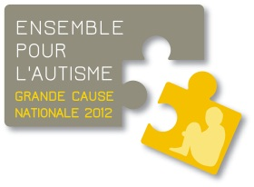

**Colloque organisé par le CERA comité d’entente régional autisme**

**Adulte autiste : être acteur de sa vie**

**Lundi 20 mai 2019**

**Site mémorial du camp des milles**

**40 chemin de la Badesse Aix en Provence**

**Programme**

**8 h15 à 8h50 : arrivées sur le site au fil de l’eau- parking gratuit devant le site-mémorial et passage au PC sécurité**

**Accueil café et visite du site**

**10h Mot de présentation de la journée et discours de l’ARS**

**10h30 Mme Joubert, ergothérapeute (Isère) nous présente le concept de « modèle de l’occupation humaine »**

**11h Madame Ladouceur vient nous présenter les modes d’accompagnement des personnes autistes au Canada, en particulier les dispositifs de joab coaching**

**11h30 Madame Yeni Gorce nous présentera l’association « Vivre et travailler autrement » qui accompagne des adultes autistes en collaboration avec l’entreprise Andros.**

**12h Echanges avec la salle**

**12h30 Repas**

**Possibilité de visionner le film du Site -mémorial (20 minutes)**

**14h Ateliers :**

**Atelier 1 Le travail en ESAT des adultes autistes présenté par l’Esat du Grand réal et de la Mas St Antoine. Participation de l’Esat les glycines.**

**Atelier 2 : le travail en milieu ordinaire : Défi pro, CRP Phocée, Aven code**

**Atelier 3 l’évaluation des compétences à l’aide Du GEVA : présenté par M.Lagrange directeur de la MDPH 64**

**Atelier 4 : être acteur de sa vie en Mas et en FAM. Présentation d’un film et des projets mis en œuvre dans les établissements**

**15h30 à 16h30 Retours des ateliers.**